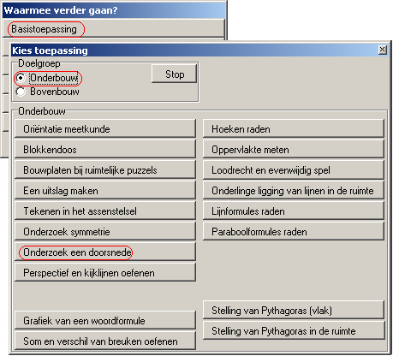
Basistoepassing
Hoeken raden

Doel
Schatten hoe groot een hoek is. Het is een wedstrijdvorm, waarin telkens een hoek verschijnt, en een kompasroos.

Opstarten
Zie hiernaast.
Je kunt kiezen uit werken met of zonder kompasroos. Werk je ermee, dan kun je ervoor kiezen, deze te verplaatsen. Je kunt het middelpunt van de kompasroos verslepen. Het beginpunt (bij 0) van de kompasroos is ook verdraaibaar. Je kunt de kompasroos dus mooi op het hoekpunt plaatsen, en de nul op een van de benen van de hoek. Dan kun je de hoekgrootte nauwkeurig aflezen.

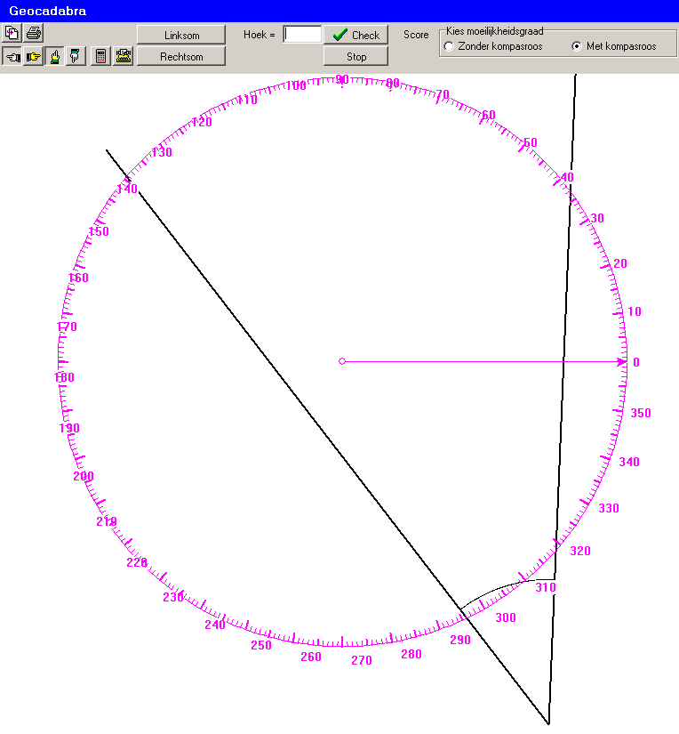
De hoek hiernaast is blijkbaar (ongeveer) 40 graden.
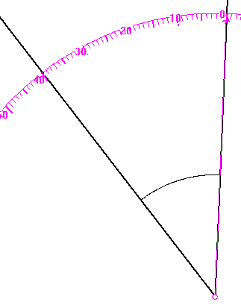
Vul de hoekgrootte in, en klik op de [check]-knop.
Als je de hoek raadt zonder gebruik te maken van de kompasroos, krijg je dubbele punten. Ben je redelijk in de buurt met je schatting, dan krijg je toch nog punten. Het maximaal haalbare is 2 punten per vraag.

Wie haalt de hoogste score bij een wedstrijd over 25 hoeken?

